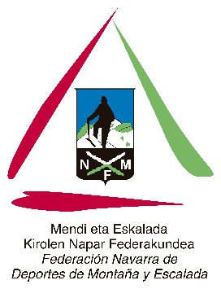
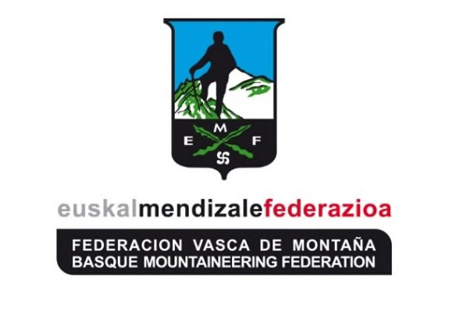

EMF eta MEKNF Aren proba ofizialen deialdia mendi lasterketak

ESKABIDEA
- 2024KO EUSKAL HERRIKO LINEA LASTERKETETAKO KOPA
- 2024KO EUSKAL HERRIKO ULTREN KOPA
- 2024KO EUSKAL HERRIKO LASTERKETA BERTIKALEN KOPA

  - Probaren izena:
  - Klub antolatzailea:
  - Probaren Zuzendaria:
  - Proba egiteko zonaldea:
  - Herria:
  - Lurraldea:
  - Distantzia kilometrotan:
  - Desnibel positiboa eta negatiboa:
  - Data:
  - Ordezko data:
  - Erabiltzen duten izen-emateen plataforma:
  - Harremanetarako telefonoa:
  - Posta elektronikoa:
  - Posta helbidea:
  - Lasterketaren webgunea:

